IZLET NA PLANINO KOROŠICO
IN PREVAL

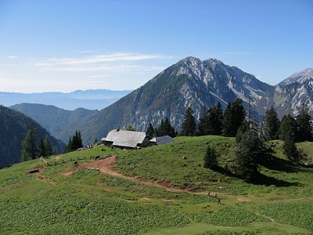
Tokrat se bomo podali v Karavanke, bolj natančno v predel Ljubelja. Mlajši boste začeli prav pred predorom, nato pa se boste podali skozi Bornove tunele proti Begunjščici do planine Preval. Do planine bomo potrebovali 2 uri hoje, za sestop pa 1,5 ur. Skupaj 3,5 ure hoje.
Start starejših bo malo nižje ob koncentracijskem taborišču, pot vas bo vodila v nasprotno smer proti Košutici do planine Korošica. Od taborišča bomo po lovski poti hodili 2,5 ure spust pa bo po markirani poti trajal 2 uri, skupaj torej 4,5 ure.
Kdaj
sobota, 28 maj 2011.

Zbor
V Preserjah pri Radomljah pred šolo ob 7.25, v Lukovici pred Pekom ob 7.35 ter v Domžalah ob 7.45 za blagovnico Vele na makadamskem parkirišču.

Dež
V primeru dežja bo izlet krajši. Natančnejši prihod bomo sporočili ob odhodu.

Vrnitev
Na zborno mesto v Domžale okoli 16.15, v Lukovico okoli 16.25 ter v Preserje pri Radomljah okoli 16.40.

Obvezna oprema
Gojzarji, nahrbtnik, vetrovka, udobne dolge hlače, pulover, kapa, rezervno perilo, malica in pijača, kos izolacijske podloge za sedenje na tleh (armafleks), zložljivi dežnik, vrečka za smeti in dnevnik Mladega planinca. Mlajša skupina (1-3. Razred) pa boste potrebovali tudi svetilke, saj vas bo pot vodila skozi tunele.

Cena
Cena izleta je 10 €(vključuje DDV). Po roku prijav denarja ne vračamo.

Prijave
Prijave skupaj z denarjem oddajte mentoricam najkasneje do torka, 24. maja 2011.

Vodji

David Češka (040-554-099) in Blaž Češka (040-350-769), vodnika Planinske zveze Slovenije
PRIJAVNICA  Na izlet se prijavljam : ______________________________________  iz ___________ razreda OŠ ____________________________. Ko se z izleta vrnemo na zborno mesto, grem domov (ustrezno obkroži):  sam/a s starši  tel. staršev: _____________PODPIS STARŠEV:_________________ | Planinsko društvo Domžale,  p.p. 66, 1230 Domžale,  SI70096864  Storitev: izlet MO  Datum: 28.5.2011  Cena: 10 €  DDV: 1,67 € (20%)  podpis ment.:__________

